提纲：
42vs20
20，某计算机字长是32位，它的存储容量是256KB，按字编址，它的寻址范围是B。
A.128K；
B.64K；
C.64KB；
D.128KB。
64K=256KB/4B=64K

42，某机字长32位，存储容量64MB，若按字节编址，它的寻址范围是C。
A.0—8M
B.0—16MB
C.0—16M
D.0—8MB
您说是因为64MB/4B=16M

- 感觉这样计算的话按字编址和按字节编址没有区别了？都是除以字长（字节数）
42题有问题，应该是按照字编址。

28.当用一个16位的二进制数表示浮点数时，下列方案中第B种最好。
A.阶码取4位（含阶符1位），尾数取12位（含数符1位）；
B.阶码取5位（含阶符1位），尾数取11位（含数符1位）；
C.阶码取8位（含阶符1位），尾数取8位（含数符1位）；
D.阶码取6位（含阶符1位），尾数取12位（含数符1位）。

2，我的理解是IEEE规则32位有8位阶码，64位有11位阶码，所以18位应该是5位（8-3），是这样吗
是的。

4，冯诺依曼不是指令和地址一起么，cache怎么分开了
？没有分开呀。
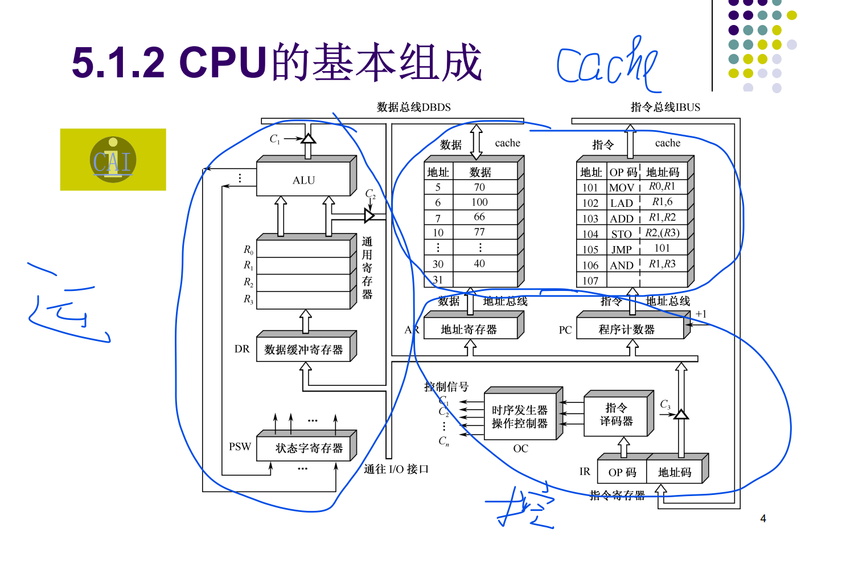 这里面两个cache实际上是一起的？
事实上这两个cache是一起的。内部微指令将其分为两部分使用，以便提升速度。

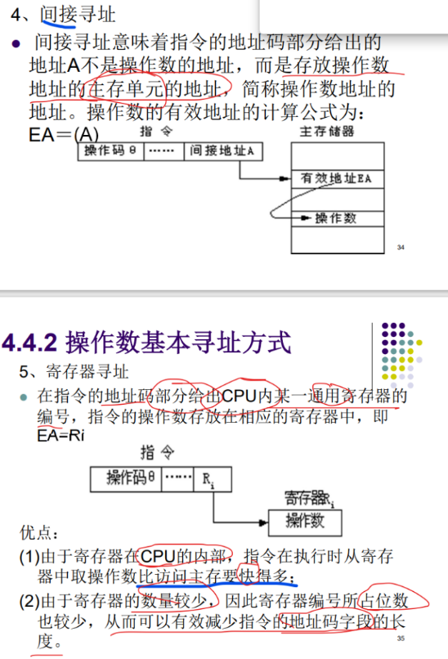

4，
53.为了缩短指令中某个地址段的位数，有效的方法是采取（C）。
其实，此题本意是：缩短指令中，地址段 的位数，特别指出地址段，缩短其位数，所以，间接寻址可以。如果用寄存器代替，就不能称为地址段了。总之，题目有些歧义。
Ppt中是这么写的（见图） 而且为什么间接可以减少呀？间接也是存储的主存地址呀
间接存放地址，而主存以字为单位，保存的地址范围可以很大。这个地址范围无法在一条指令中直接表达。

下面的您过目一下看看有没有遗漏的，感谢！！

- 名词解释：波特率，传送一个字节的具体波形是啥样。
波特率：单位时间传送的位数
串行传送的波形：起始位低，然后从高位到低位输出，奇偶/校验，停止（高）
（书上写的从低位到高位输出，答疑讲的高位到低位输出）
从高倒低，从低到高都可以。但是， 一般是高位在前。

- 8086基本总线周期是如何组成的？各状态中完成什么基本操作？
（翻了全书没找到，看书可能相关的写了一个）
总线周期：请求总线，总线仲裁，寻址，信息传送，状态返回。
请求总线由各个功能模块发出，申请总线控制权
总线仲裁根据集中式或者分布式仲裁的方法决定哪个设备获得控制权，并使BS=1
寻址由地址发出地址，与设备匹配
匹配成功后进入读周期或者写周期，完成信息传送
状态返回后，撤销总线忙的状态。
基本总线周期由4个时钟(CLK)周期组成，按时间顺序定义为T1、T2、T3、T4。在T1期间8086发出访问目的地的地址信号和地址锁存选通信号ALE；T2期间发出读写命令信号RD#、WR#及其它相关信号；T3期间完成数据的访问；T4结束该总线周期。

- 请说明SRAM的组成结构，与SRAM相比，DRAM在电路组成上有什么不同之处？
SRAM组成结构：地址线，控制线，数据线；触发器作为存储元，地址译码器（行译码和列译码），选择线，数据输入输出缓冲控制器，互锁逻辑结构

DRAM在电路组成上使用的元件更少，由MOS晶体管和电容构成

- 与程序中断控制方式相比DMA控制方式有何特点？
DMA控制方式不经过CPU，通过DMA控制器直接使IO接口和内存进行数据交换，是由硬件控制的。DMA控制下，DMA控制器和CPU分时使用内存。
而程序中断需要CPU响应中断，由程序实现。
问的是特点，要明确说明。
速度快。响应快、优先级高、处理快、无须现场保护和现场的恢复。但是应用范围没有程序中断控制方式广。

- 同种类的外设部设备接入计算机系统时，应解决哪些主要问题？
需要注意有IO接口保证CPU和外设能高效的交互，弥补速度差异
决定数据传送方式，无条件or异步传送方式or同步传送方式。
（还有啥啊 没找到考点位置）
答：数据格式、地址译码、控制信息的组织和状态信息的反馈。

- 中断接口一般包含哪些基本组成？简要说明它们的作用。
包括五个
接口方面，有发送中断请求的机构，主要是就绪标志触发器RD（ready），允许中断触发器EI（enable interrupt），和工作标志触发器BS（busy）。
CPU方面，决定是否受理中断请求，有中断请求标志触发器IR（Interrupt request），中断屏蔽触发器IM（interrupt masking）
流程：RD清零并且允许中断的时候，向cpu发出中断请求。CPU执行指令末尾检查中断请求，受到标志IR。如果中断屏蔽IM为0，受理中断，转向终端服务程序。
这个0，1要记住吗？好容易混淆）

注意：题目问的是中断接口的组成。不是接口的时序。
①地址译码。选取接口中有关寄存器，也就是选择了I/O设备；
②命令字/状态字寄存器。供CPU输出控制命令，调回接口与设备的状态信息；
③数据缓存。提供数据缓冲，实现速度匹配；
④控制逻辑。如中断控制逻辑、与设备特性相关的控制逻辑等。

- 名词解释DMA。
DMA：direct memory access 直接内存访问，是数据交换不经过CPU，通过DMA控制器接管对总线的控制，直接使得外设直接访问内存的一种IO交换的工作方式。

- 说明存取周期和存取时间的区别。
存取周期是地址线上有效地址持续的时间，存取时间是从读写命令发出到读出或写入完成的时间。一般存取时间过后还会有一部分时间残留，数据有效，存取周期略大于存取时间。
解答还可以。
存取周期和存取时间的主要区别是：存取时间仅为完成一次操作的时间，而存取周期不仅包含操作时间，还包含操作后线路的恢复时间。即：存取周期=存取时间+恢复时间

- EU与BIU各自的功能是什么？如何协同工作？
完全没找到
EU是执行部件，主要的功能是执行指令。BIU是总线接口部件，与片外存储器及I/O接口电路传输数据。EU经过BIU进行片外操作数的访问，BIU为EU提供将要执行的指令。EU与BIU可分别独立工作，当EU不需BIU提供服务时，BIU可进行填充指令队列的操作。

- 什么是运算器？它的主要由哪几个功能部件组成？
对数据进行加工处理的不见，执行所有算术运算和逻辑运算
主要由4各部分组成：ALU，通用寄存器，数据缓冲寄存器，状态字寄存器

- 8086中断分哪几类？
这貌似是微机原理的题，要掌握吗）
分为内部中断和外部中断，内部中断也叫软件中断，有单步中断，断点中断，溢出中断，INT指令中断和除法错中断等。外部中断也称硬件中断，包括可屏蔽中断和非屏蔽中断。

- 微程序控制的基本思想是？
把操作信号编程微指令，存放到一个只读存储器里，运行的时候一条一条读出微指令，产生各种操作控制信号

- 什么是端口？通常有哪几类端口？计算机对I/O端口编址时通常采用哪两种方法？
端口是IO接口中可以直接被CPU访问的寄存器，为了方便交互信息。主要有三类：状态端口，数据端口，控制端口。控制端口由CPU向设备发出控制信息，状态端口是接口向CPU报告IO设备工作状态的寄存器，数据端口是存放数据的缓冲器。
编制有统一编址和独立编址。统一编址是把端口和内存联合编排，独立编址是内存地址于IO地址分开，使用不同指令组。

